СВИНКИ ДЯДИ ПИНКИ

Автор: Кирилл Авдеенко

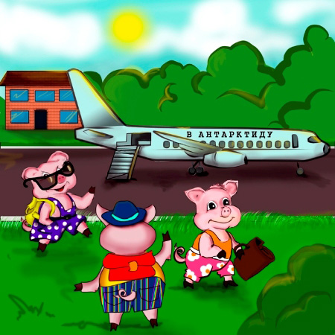

(ОТ АВТОРА: сказка в стихах о том, как свинки-путешественницы поехали посмотреть Украину.

Но не умеют свинки читать - не хотели учиться! Чем же закончится их путешествие?)

ЧАСТЬ 1

В доме дяди Пинки

Жили-были свинки.

Всем сказали:

– Мы устали!

Да и дождик всюду льёт;

Поглядим-ка

Украину!

Сядем в белый самолёт.

В тех краях

Растёт малина,

Много ягод разных там!

Наедимся!

Погуляем;

И вернёмся по домам.

И пускай мы букв не знаем –

Самолёт мы свой узнаем!

Быстро-быстро мчим вперёд -

Ждёт нас белый самолёт.

ЧАСТЬ 2

Самолёт взлетел

Как птица,

Будто с гладкого листа;

Сели свинки

Где получше –

У окошек все места!

Ох, смеются

И хохочут,

Веселятся и свистят;

Наконец-то

В самолёте

Вдаль по облаку летят!

Cкоро, скоро Украина!

Там орехи! Там малина;

Вот уж белый самолёт

Завершает свой полёт.

ЧАСТЬ 3

Cвинки к выходу

Несутся,

Пролетели весь маршрут!

Ух, от пуза

Наедятся!

Сувениров наберут!

Но вокруг одни пингвины,

Да грустит угрюмый лёд;

Не видать нигде малины!

Лишь метель одна ревёт.

Свинки плачут:

– Как же это,

В Антарктиде, что ли, мы?

Без ботинок

И без шапок

Не прожить нам здесь зимы!

Сами, свинки,

Виноваты,

Не учились вы читать!

Только ели

Да смеялись,

Не писали слов в тетрадь!

Самолёт у нас

Красивый!

Белый-белый, словно мел;

Но названье

Не прочли вы,

В Антарктиду он летел!

Так что быстренько

Садитесь

На обратный самолёт;

Стало скучно

Дяде Пинки,

Вам привет огромный шлёт!

А по странам

Чтобы ездить –

Научитесь-ка читать;

Вот подарок

От пингвинов -

Пребольшущая тетрадь!

Там пишите

Буквы, цифры,

Их учите, говоря;

И увидите

Все страны!

А не злющие края.

Copyright © Кирилл Авдеенко, 2010

Художник-иллюстратор: Дарья Максимова